МИНИСТЕРСТВО ЦИФРОВОГО РАЗВИТИЯ, СВЯЗИ И МАССОВЫХ КОММУНИКАЦИЙ РОССИЙСКОЙ ФЕДЕРАЦИИ

Ордена Трудового Красного Знамени федеральное государственное бюджетное образовательное учреждение высшего образования

**«Московский технический университет связи и информатики»**

Кафедра «Информатика»

Лабораторная работа №7 – Проект 2

**«Разработка проекта, решающего задачу построения таблицы значений функции двух переменных»**

по теме

**«Циклические алгоритмические структуры. Регулярные циклические структуры и их программная реализация»**

**по дисциплине**

**«Введение в Информационные Технологии»**

Выполнил: студент гр. БИБ2305 Пуховский С.Д.

Вариант №18

Проверил: _____________.

Москва, 2023 г

1. **Общее задание на разработку программного проекта**

**1)** ***Изучите вопросы программирование алгоритмов вложенных регулярных циклических структур.***

**2)** ***Выберите вариант*** задания из таблицы 7-2.

**3)** ***Проведите формализацию*** поставленной задачи.

**4)** ***Решите задачу*** вашего индивидуального задания, ***используя разработанные функции пользователя.***

Для этого ***разработайте схемы алгоритмов и программные коды***

***следующих функций:***

* ***функции вычисления значения*** функции z=f(x, y) двух аргументов при заданных значениях аргументов согласно вашему индивидуальному заданию;
* ***функции построения таблицы значений*** z=f(x, y) на заданных отрезках и с заданными шагами изменения аргументов, причем использовать в качестве параметров циклов переменные целого типа;
* ***функции ввода исходных данных;***
* ***функции вывода результатов;***
* главной функции main, которая вызывает описанные выше функции для решения поставленной задачи.

**5)** ***Создайте консольный проект, содержащий 3 раздельно откомпилированных файла:***

* ***файл, содержащий функцию ввода исходных данных и функцию вывода результатов;***
* ***файл с функциями вычисления*** значения функции z=f(x, y) и ***построения таблицы значений*** z=f(x, y);
* ***файл с главной функцией***, которая должна содержать только операторы вызова пользовательских функций (ввода, функции построения таблицы и вывода), причем обмен данными между функциями должен осуществляться через параметры, без использования глобальных переменных.

**6)** ***Выполните*** проект и ***получите*** результаты.

**7)** ***Докажите правильность полученных результатов.***

1. **Индивидуальное задание на разработку программного проекта**

Для реализации задания разработаем следующие пользовательские функции:

* Функция **f**, вычисляющая **z(x, y)** при заданных значениях **х** и **у**;
* функция **RegCikl2**, формирующая и выводящая таблицу значений **z(x, y)** на заданных отрезках изменения x и y, а также определяющая сумму и количество положительных значений функции;
* функция **Get**, выполняющая ввод исходных данных: границ отрезков **[a; b]** и **[c; d]**, шагов табуляции **h1** и **h2**;
* функция **Put**, выводящая найденную сумму и количество положительных значений **z(x, y)**;
* главная функция main, последовательно вызывающая функции **Get**, **RegCikl2** и **Put**.

Для представления вещественных чисел будем использовать тип данных с

обычной точностью **float**.

1. **Схемы алгоритмов проекта**

Схема алгоритма функции **RegCikl2** решения задачи и формирования

таблицы значений функции **z=f(x, y)** на заданных отрезках изменения **x** и **y**

изображена на рисунке 7.2.1.

Схема алгоритма функции **f** вычисления значения заданной функции в

одной точке изображена на рисунке 7.2.2.

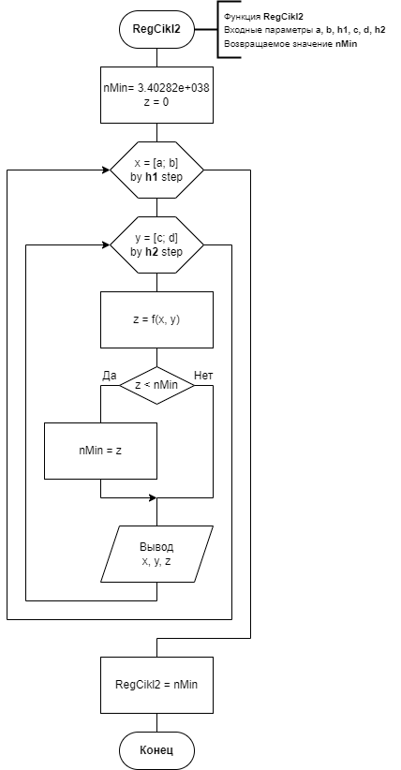

Рисунок 7.2.1 – Схема алгоритма функции **RegCikl2**

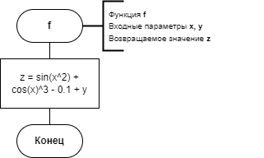

Рисунок 7.2.2 – Схема алгоритма функции **f**

1. **Программный код проекта**

Программный код проекта приведен на рисунках 7.2.3, 7.2.4, 7.2.5

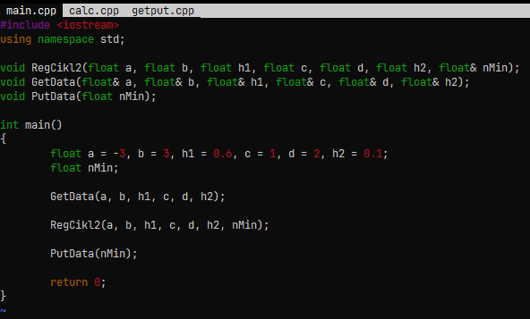

Рисунок 7.2.3 – Файл с главной функции **main**

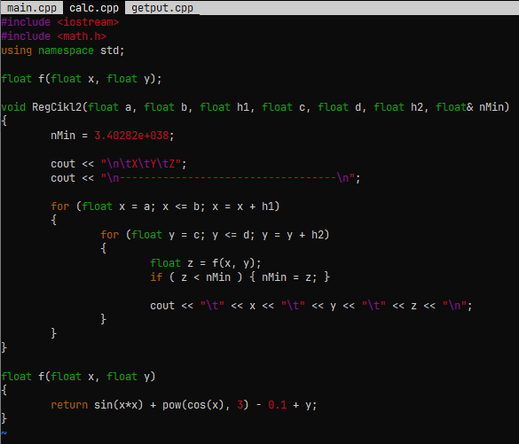

Рисунок 7.2.4 – Файл **calc.cpp**

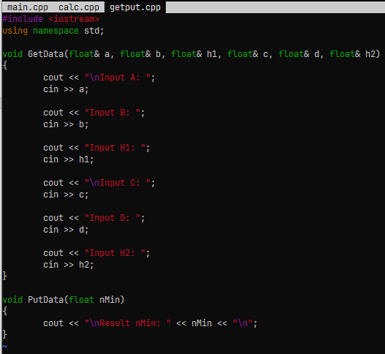

Рисунок 7.2.5 – Файл **getput.cpp**

1. **Результаты выполнения проекта**

Результаты выполнения проекта при заданных значениях исходных данных приедены на рисунке 7.2.6

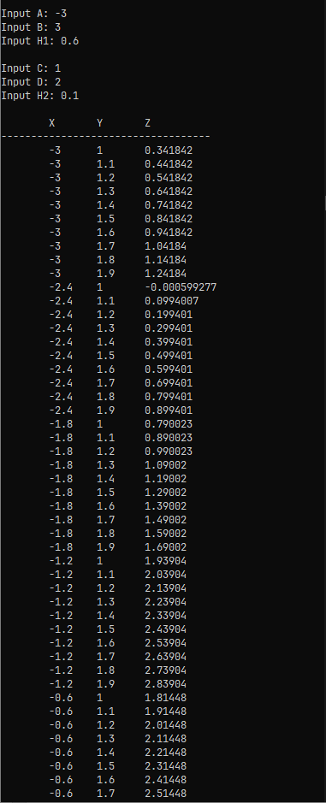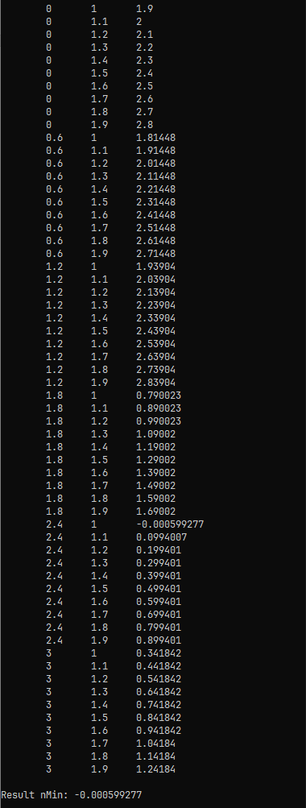

Рисунок 7.2.6 – Результаты выполнения проекта.

**6. Доказательство правильности работы программы**

Правильность вычисления табличных значений функции проверяется на калькуляторе или в Microsoft Excel. Правильность определения наибольшего и наименьшего значений функции, а также числа положительных и отрицательных значений, следует из непосредственной проверки результатов.